АДМИНИСТРАЦИЯ ЛЕНИНГРАДСКОЙ ОБЛАСТИ
КОМИТЕТ ПО КУЛЬТУРЕ ЛЕНИНГРАДСКОЙ ОБЛАСТИ

ПРИКАЗ

«___»____________2020 г. №___________________
Санкт-Петербург

Об утверждении границ территории и предмета охраны объекта культурного
наследия федерального значения «Дом, где жил и работал выдающийся советский энергетик Графтио Генрих Осипович, руководивший строительством Волховской ГЭС», расположенного по адресу: Ленинградская область,
г. Волхов, Октябрьская набережная, дом 27, и признании утратившим силу приказа комитета по культуре Ленинградской области
от 27 ноября 2019 года № 01-03/19-488

В соответствии со ст. ст. 3.1, 9.1, 20, 33 Федерального закона от 25 июня 2002 года № 73-ФЗ «Об объектах культурного наследия (памятниках истории и культуры) народов Российской Федерации», ст. 4 закона Ленинградской области от 25 декабря 2015 года № 140-оз «О государственной охране, сохранении, использовании и популяризации объектов культурного наследия (памятников истории и культуры) народов Российской Федерации, расположенных на территории Ленинградской области», п. 2.2.1. Положения о комитете по культуре Ленинградской области, утвержденного постановлением Правительства Ленинградской области от 24 октября 2017 года № 431, на основании «Проекта предмета охраны», разработанного ООО «Реставратор» в рамках государственного контракта № 036/2019-ПСД от 29 августа 2019 года, приказываю:
- Установить границы и режим использования территории объекта культурного наследия федерального значения «Дом, где жил и работал выдающийся советский энергетик Графтио Генрих Осипович, руководивший строительством Волховской ГЭС», расположенного по адресу: Ленинградская область, г. Волхов, Октябрьская набережная, дом 27, принятого на государственную охрану Постановлением Совета министров РСФСР от 30 августа 1960 года № 1327 (далее – Объект), согласно приложению 1 к настоящему приказу.
- Установить предмет охраны Объекта согласно приложению 2 к настоящему приказу.
- Отделу по осуществлению полномочий Российской Федерации в сфере объектов культурного наследия департамента государственной охраны, сохранения и использования объектов культурного наследия комитета по культуре Ленинградской области обеспечить:
- внесение соответствующих сведений в Единый государственный реестр объектов культурного наследия (памятников истории и культуры) народов Российской Федерации;
- копию настоящего приказа направить в сроки, установленные действующим законодательством, в федеральный орган исполнительной власти, уполномоченный Правительством Российской Федерации на осуществление государственного кадастрового учета, государственной регистрации прав, ведение Единого государственного реестра недвижимости и предоставление сведений, содержащихся в Едином государственном реестре недвижимости, его территориальные органы.
- Отделу взаимодействия с муниципальными образованиями, информатизации и организационной работы комитета по культуре Ленинградской области обеспечить размещение настоящего приказа на сайте комитета по культуре Ленинградской области в информационно-телекоммуникационной сети «Интернет».
- Контроль за исполнением настоящего приказа возложить на заместителя председателя - начальника департамента государственной охраны, сохранения и использования объектов культурного наследия комитета по культуре Ленинградской области.
- Приказ комитета по культуре Ленинградской области от 27 ноября 2019 года № 01-03/19-488 «Об утверждении границ территории и предмета охраны объекта культурного наследия федерального значения «Дом, где жил и работал выдающийся советский энергетик Графтио Генрих Осипович, руководивший строительством Волховской ГЭС», расположенного по адресу: Ленинградская область, г. Волхов, Октябрьская набережная, дом 27» признать утратившим силу.
- Настоящий приказ вступает в силу со дня его официального опубликования.

Председатель комитета В.О. Цой

Приложение № 1
к приказу комитета по культуре
Ленинградской области
от «___» _____________2020 г.
№ _________________________

Границы территории объекта культурного наследия федерального значения «Дом, где жил и работал выдающийся советский энергетик Графтио Генрих Осипович, руководивший строительством Волховский:
расположенного по адресу: Ленинградская область, г. Волхов,
Октябрьская набережная, дом 27

1. Текстовое описание границ
Границы проходят от исходной поворотной (характерной) точки 1 на восток до поворотной (характерной) точки 2, далее на юго-восток до поворотной (характерной) точки 3, далее на юг до поворотной (характерной) точки 4, далее на юго-запал до поворотной (характерной) точки 5, далее на юго-запад до поворотной (характерной) точки 6, далее на северо-запад до поворотной (характерной) точки 7, далее далее на северо-запад до исходной поворотной (характерной) точки 1.

2. Карта (схема) границ территории объекта культурного наследия федерального значения «Дом, где жил и работал выдающийся советский энергетик Графтио Генрих Осипович, руководивший строительством Волховской ГЭС» расположенного по адресу: Ленинградская область,
г. Волхов, Октябрьская набережная, дом 27

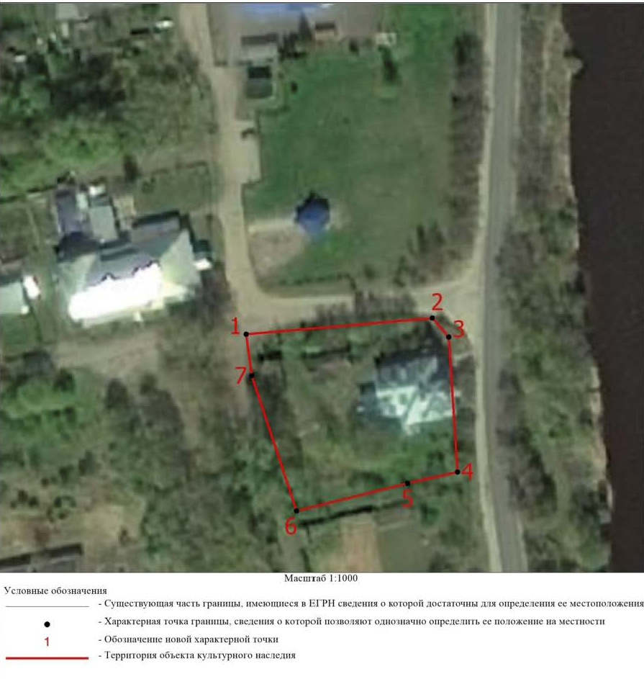

3. Перечень координат поворотных (характерных) точек границ территории объекта культурного наследия федерального значения «Дом, где жил и работал выдающийся советский энергетик Графтио Генрих Осипович, руководивший строительством Волховской ГЭС» расположенного по адресу: Ленинградская область, г. Волхов, Октябрьская набережная, дом 27

Режим использования территории объекта культурного наследия федерального значения «Дом, где жил и работал выдающийся советский энергетик Графтио Генрих Осипович, руководивший строительством Волховской ГЭС» расположенного по адресу: Ленинградская область,
г. Волхов, Октябрьская набережная, дом 27 (далее – Объект)

На территории Объекта разрешается:
- проведение работ по сохранению объекта культурного наследия (меры, направленные на обеспечение физической сохранности и сохранение историко-культурной ценности объекта культурного наследия, предусматривающие консервацию, ремонт, реставрацию, включающие в себя научно-исследовательские, изыскательские, проектные и производственные работы, научное руководство за проведением работ по сохранению объекта культурного наследия, технический и авторский надзор за проведение этих работ);
- реконструкция, ремонт существующих дорог, инженерных коммуникаций, благоустройство, озеленение, установка малых архитектурных форм, иная хозяйственная деятельность (по согласованию с региональным органом охраны объектов культурного наследия), не противоречащая требованиям обеспечения сохранности объекта культурного наследия и позволяющая обеспечить функционирование объекта культурного наследия в современных условиях, обеспечивающая недопущение ухудшения состояния территории объекта культурного наследия.

На территории Объекта запрещается:
- строительство объектов капитального строительства и увеличение объемно-пространственных характеристик существующих на территории памятника объектов капитального строительства; проведение земляных, строительных, мелиоративных и иных работ, за исключением работ по сохранению объекта культурного наследия или его отдельных элементов, сохранению историко-градостроительной или природной среды объекта культурного наследия;
- установка рекламных конструкций, распространение наружной рекламы;
- осуществление любых видов деятельности, ухудшающих экологические условия и гидрологический режим на территории объекта культурного наследия, создающих вибрационные нагрузки динамическим воздействием на грунты в зоне их взаимодействия с объектами культурного наследия.

Приложение № 2
к приказу комитета по культуре
Ленинградской области
от «___» _____________2020 г.
№ _________________________

Предмет охраны объекта культурного наследия федерального значения «Дом, где жил и работал выдающийся советский энергетик Графтио Генрих Осипович, руководивший строительством Волховской ГЭС» расположенного по адресу: Ленинградская область, г. Волхов, Октябрьская набережная, дом 27

№ п/п | Видовая принадлежность предмета охраны | Предмет охраны | Материалы фотофиксации или иные графические материалы
1 | Объемно-пространственное и планировочное решение территории: | расположение территории объекта культурного наследия на левом возвышенном берегу реки Волхов в квартале ограниченным Октябрьской набережной, Зеленой улицей и улицей Чапаева;  расположение объекта в северо-восточной части участка - на перекрестке Октябрьской набережной и ул. Чапаева, с садом с южной стороны объекта. | 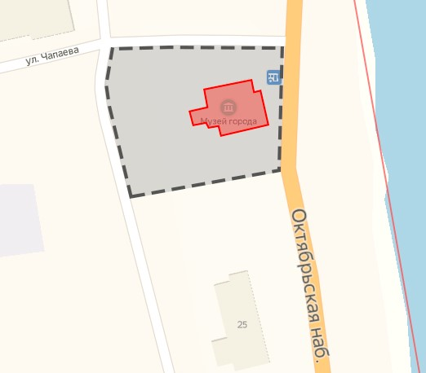
2 | Объемно-пространственное решение: | габариты объекта сложной исторической конфигурации в плане с ризалитом на главном фасаде. Двухэтажное здание с мезонином в объеме чердачного пространства, одноэтажной пристройкой (с западной стороны), одноэтажной верандой (с южной стороны) и крыльцом со стороны главного фасада;  габариты и конфигурация крыши: вальмовая, со слуховыми окнами, сложной конфигурации - восьмискатная у ризалита, основной объем здания перекрыт двухскатной кровлей с центрально расположенным коньком, односкатные и трехскатные кровли в одноэтажных объемах здания;  высотные отметки коньков, кирпичных труб дымоходов; | 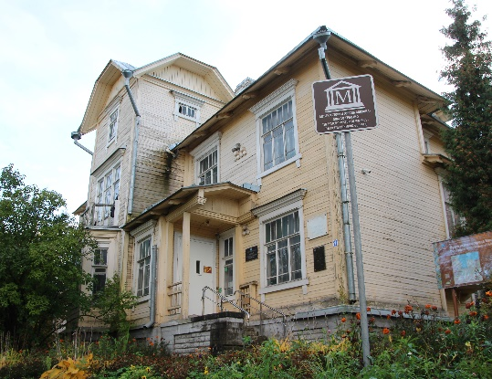  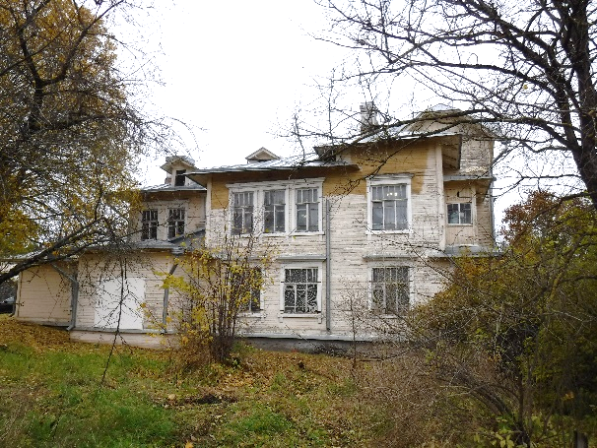
3 | Конструктивная система | фундамент (бутовый, ленточный) – габариты, материал (известняк);  исторические наружные и внутренние деревянные стены, сложенные в сруб (бревенчатые, тесанные, рубка углов – «в лапу») и перегородки (самонесущие стены) – местоположение, конструкция, материал (сосна, дуб);  межэтажные перекрытия –историческая конструкция, отметки, местоположение, материал (деревянные, по деревянным балкам);  чердачные перекрытия – историческая конструкция, отметки, местоположение, материал (дерево);  кровля – историческая конструкция (деревянная стропильная система), материал (дерево), окрытие фальцевая кровля;  чердачные помещения: мезонин и помещение в восточной части в ризалите, соединенные между собой общим коридором -исторические габариты, местоположение, материал (дерево);  исторические лестницы (парадная и служебная) - отметки, местоположение, габариты, конструкция (на двух тетивах) с деревянными резными ограждениями маршей и площадок, тип (двухмаршевые), материал (сосна);  лестница парадного крыльца – местоположение, отметки, исторические габариты и конструкция (ступени, парапет марша и входная площадка из отдельных плит), исторический материал (известняк), отделка парапета – из известняка; | 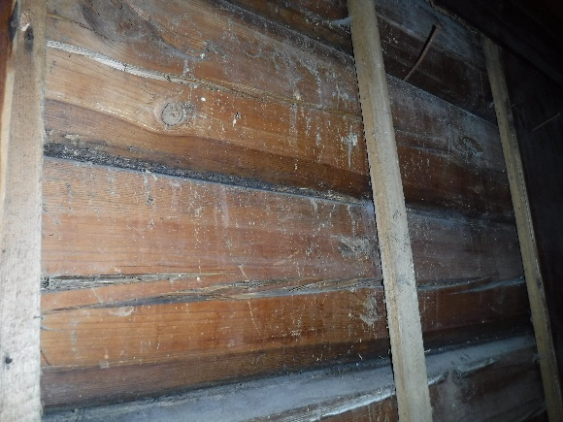  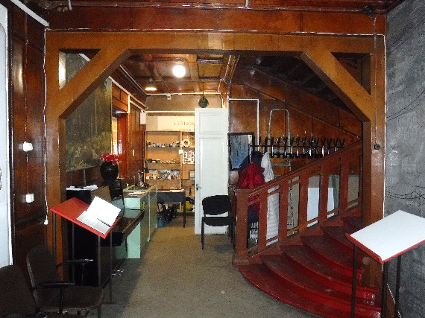  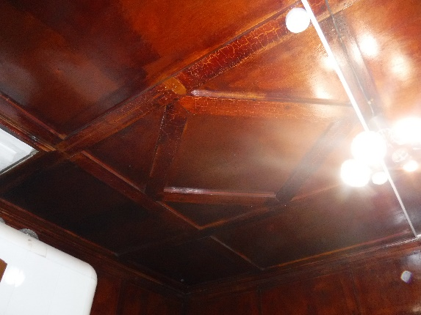  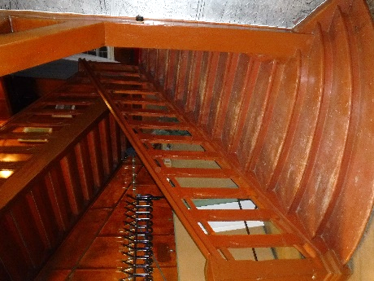  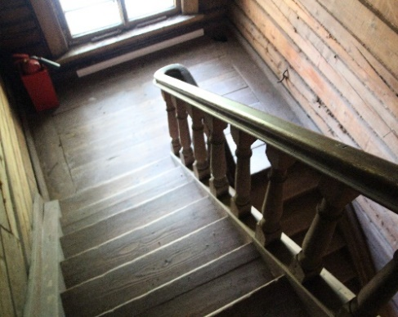  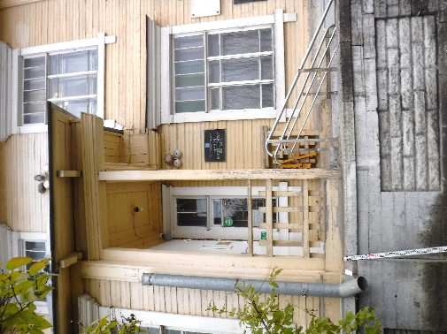
4 | Объемно-планировочное решение | объемно-планировочное решение в габаритах исторических капитальных стен (с мансардой) | 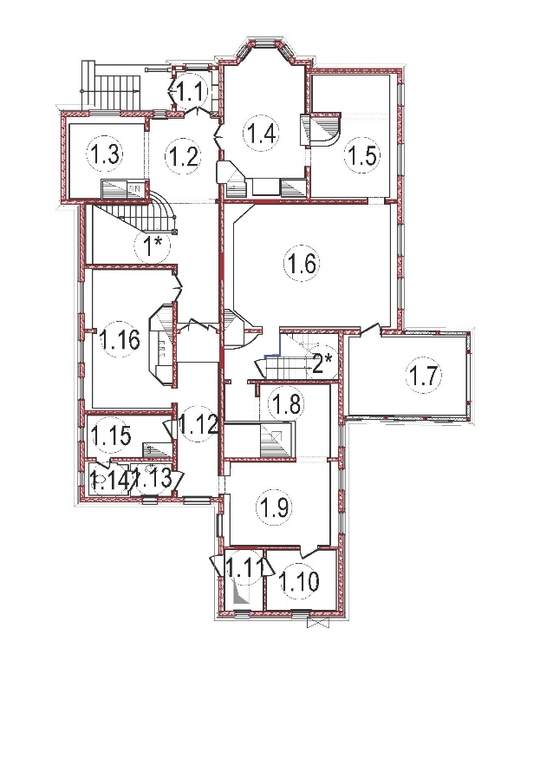  1 этаж  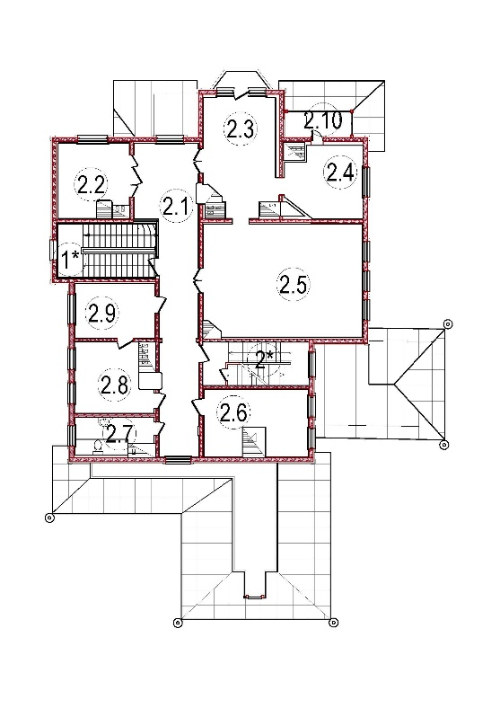  2 этаж  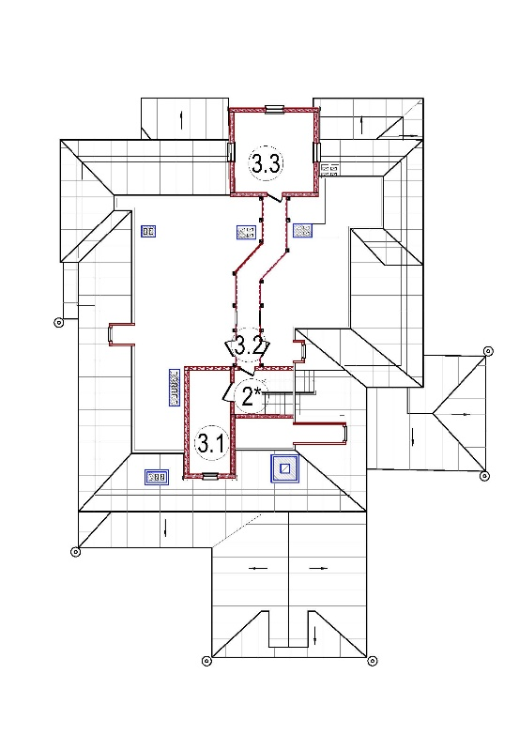  мансарда
5 | Архитектурно-художественное решение фасадов | цоколь – материал, отметки, историческая отделка цоколя – из известняка;  исторический материал - вагонка с калевками (сосна), и характер отделки фасадов (обшивка в горизонтальном направлении, обшивка фронтонов ризалита и стен остекленного балкона – в вертикальном направлении, оформление углов профилированной доской), исторический цвет;  заполнение дверных проемов фасадов – историческая конструкция, конфигурация, исторические габаритные размеры, историческое оформление, материал (дерево);  оконные проемы – местоположение, габариты, конфигурация, историческое оформление (профилированные накладные наличники и сандрики – цвет (исторический), материал (сосна), линейное окрытие сандриков;  оконные заполнения – в 2 нити остекления (слуховые окна – в 1 нить остекления), исторический рисунок расстекловки, материал (сосна), исторический цвет;  кобылки – материал (дерево), сложный профиль и конфигурация (фигурная);  система водоотведения - историческая конфигурация;  оголовки дымовых труб (дымоходы) – расположение, габариты, отметки, конфигурация, исторический материал (керамический кирпич, штукатурка), линейное окрытие;  Восточный (лицевой - главный) фасад:  ризалит с трехгранным в плане эркером на уровне первого этажа – конфигурация, габариты, отметки;  балкон с ограждением из деревянных элементов в уровне второго этажа на крыше эркера – габариты, отметки, конфигурация, материал (дерево);  трапециевидные фронтоны ризалита – конфигурация, габариты, оформление, материал (дерево);  оконные проемы с наличниками и сандриками различной конфигурации и габаритами: прямоугольной, формы, оконные проемы ризалита, тамбура главного входа – прямоугольной, формы, окно ризалита второго этажа – трехстворчатое с дверью и единым сандриком;  балкон остекленный в уровне второго этажа с ленточной расстекловкой – габариты, отметки, конфигурация, рисунок расстекловки (мелкий в квадрат), материал (стекло, дерево);  парадное крыльцо – прямоугольные столбы с ограждением из штакетника, оформление фронтона вертикальной вагонкой – габариты, отметки и конфигурация, материал (дерево);  Северный фасад:  бревенчатый деревянный «кронштейн», поддерживающий объем межэтажной площадки парадной лестницы – местоположение, отметки, конфигурация, материал (дерево);  оконные проемы прямоугольной формы и разными габаритами, оформление (профилированные накладные наличники и сандрики), материал (сосна), линейное окрытие сандриков;  Западный фасад:  с одноэтажной пристройкой со слуховым окном;  козырек – габариты, расположение, отметки, конфигурация, исторический материл (дерево), декорированные элементы: гирька, кобылки, кронштейны;  оконные проемы прямоугольной формы и разными габаритами, оформление (профилированные накладные наличники и сандрики), линейное окрытие сандриков, материал (сосна);  оконный проем слухового окна одноэтажной пристройки – габариты, конфигурация, оформление (без наличника), материал (сосна);  Южный фасад:  одноэтажная пристройка – веранда (перестроенная позднее в гараж для экспонирования автомобиля Г.О. Графтио)- расположение, конфигурация, габариты, отметки;  оконные проемы прямоугольной формы и разными габаритами, оформление (профилированные накладные наличники и сандрики), материал (сосна), линейное окрытие сандриков; | 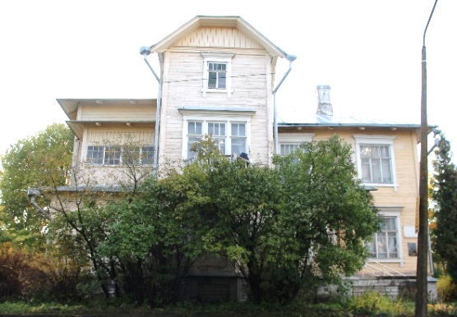  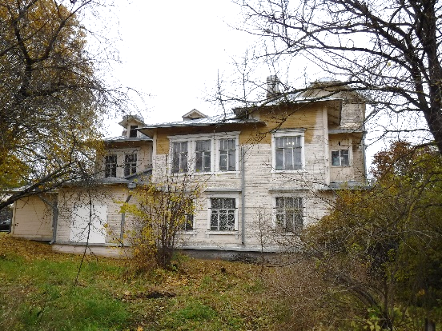  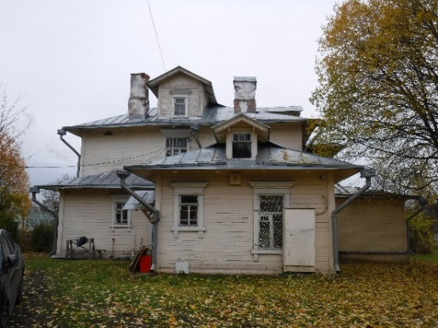  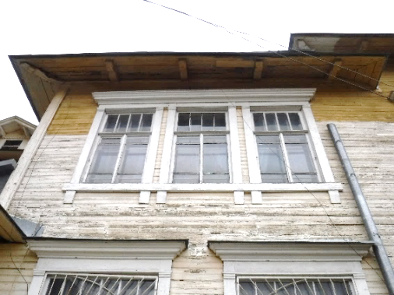  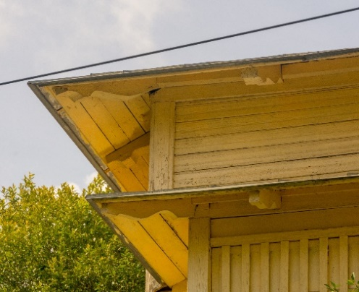  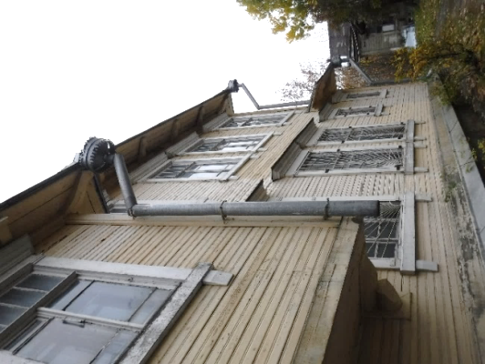  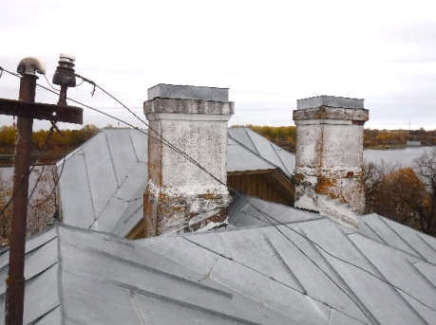  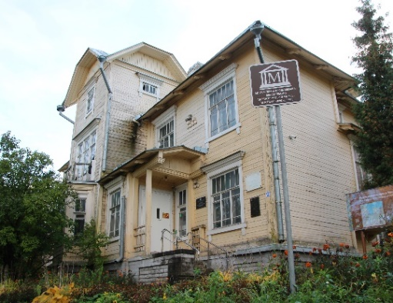  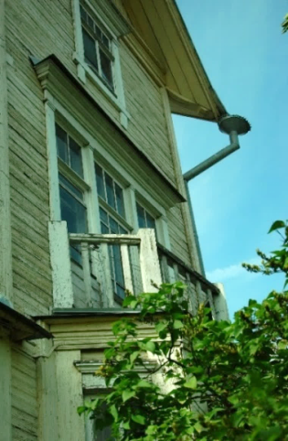  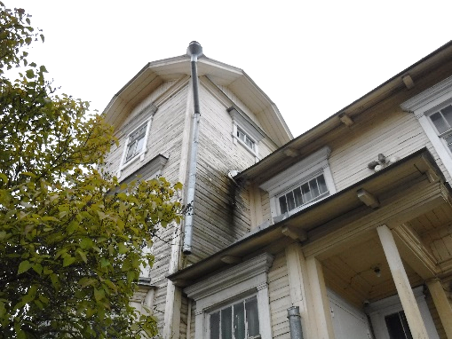  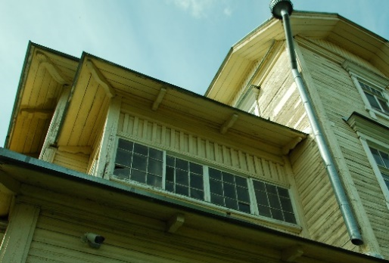  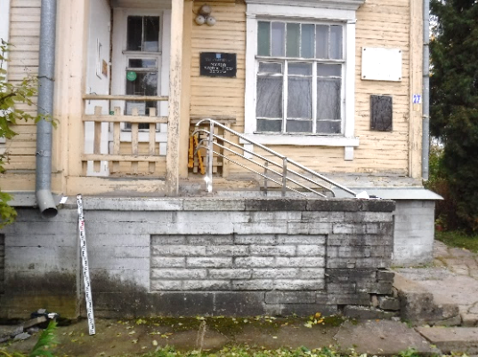  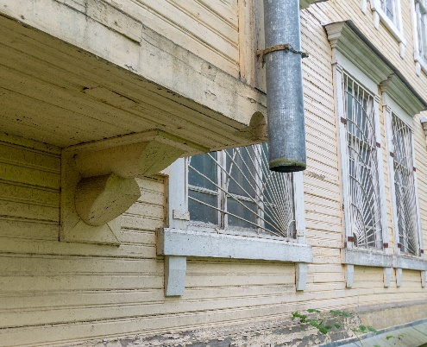  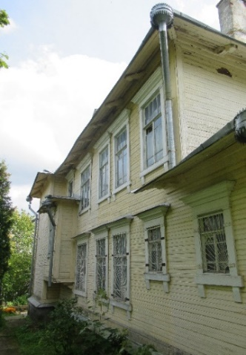  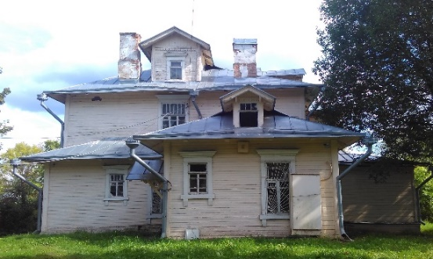  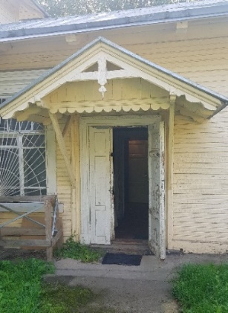  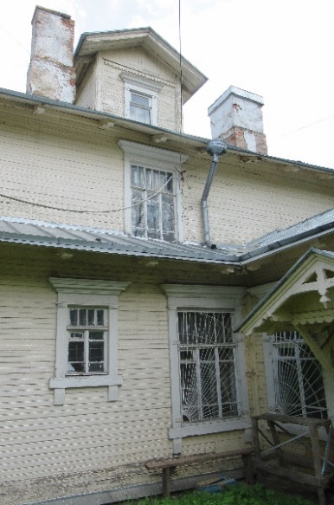  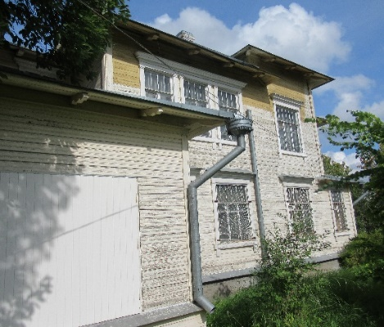  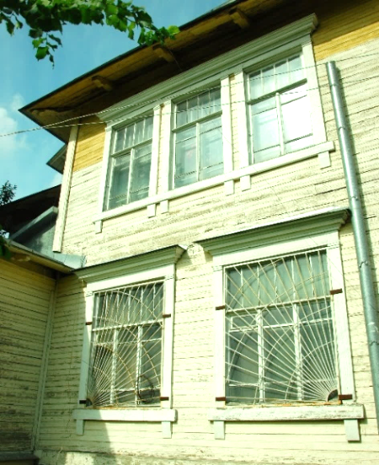
6 | Декоративно-художественное оформление интерьеров, предметы декоративно-прикладного искусства | Помещения 1 этажа:  Помещение № 1.1:  потолок – оформление (обшит вагонкой, тонированный лаком, окантован потолочным деревянным плинтусом в цвет потолка), материал (сосна);  полы – историческое оформление (паркет), материал (дуб);  оконные проемы - оформление (наличники - широкие, профилированные, окрашены в белый цвет), материал (сосна);  историческая оконная фурнитура: задвижки, ручки, завертки форточные, петли (материал – латунь, черный металл);  дверной проем в помещение № 1.2 – габариты, конфигурация, оформление (широкий деревянный наличник, окрашен в белый цвет), материал (сосна);  дверное заполнение проема в помещение № 1.2 – конструкция (глухое, двустворчатое), историческое оформление (филенчатое, окрашено в белый цвет), материал (сосна),  Помещение №1.2 (холл):  потолок – оформление  (имитация кессонированного потолка - обшит листами фанеры, разделка ложными балками с двумя деревянными кронштейнами у поперечной балки, тонирован лаком, по периметру - профилированный потолочный плинтус, тонированный в цвет потолка), материал (сосна);  стены – оформление (обшиты тонированными листами фанеры, стыки листов закрыты деревянными рейками), материал (сосна);  оконные наличники – конфигурация, габариты, оформление (широкие, окрашены в белый цвет), материал – сосна;  подоконные доски – окрашены в белый цвет, материал (сосна);  историческая оконная фурнитура: задвижки, ручки, завертки форточные, петли (материал – латунь, черный металл);  полы – оформление (паркет), материал (дуб);  исторические решетки продухов в полах (материал - черный металл);  Помещение парадной лестницы (помещение №1.2):  Двусветное помещение  потолок – оформление (имитация кессонированного потолка - обшит листами фанеры, разделка ложными балками, тонирован лаком, по периметру - широкий профилированный потолочный плинтус, тонированный в цвет потолка), материал (сосна);  стены – оформление (обшиты тонированными листами фанеры, стыки листов закрыты деревянными рейками), материал (сосна);  ступени – оформление (дощатые, окрашенные, исторический цвет - темно-вишневый), конфигурация (с закругленными забежными ступенями), материал (сосна);  ограждение – габариты, конфигурация, оформление (деревянное, резное окрашенное, исторический цвет - темно-вишневый), материал (сосна);  оконные наличники – конфигурация, габариты, оформление (широкие, окрашены в белый цвет), материал – сосна;  подоконные доски – окрашены в белый цвет, материал (сосна);  историческая оконная фурнитура: задвижки, ручки, завертки форточные, петли (материал – латунь, черный металл);  остекленная деревянная перегородка в уровне второго этажа – конфигурация, габариты, оформление (тонирована лаком), материал (стекло, дерево), рисунок расстекловки – прямоугольный;  дверной проем в остекленной перегородке – габариты, конфигурация;  дверное заполнение – конструкция (одностворчатое), оформление (в нижней части-глухое, филенчатое, в верхней части – прямоугольная расстекловка), материал (дерево, стекло);  историческая дверная фурнитура - профилированная дверная ручка (материал - латунь);  Помещение № 1.3:  потолок – оформление (имитация кессонированного потолка - обшит листами тонированной фанеры, стыки листов закрыты ложными балками, в центральном кессоне расположен ромбовидный рисунок из реек), материал (сосна);  полы – оформление (паркет), материал (дуб);  печь – местоположение, габариты, исторический материал  Помещение № 1.4  (кабинет Г.О. Графтио):  потолок – оформление (имитация кессонированного потолка - обшит фанерой, разделка ложными балками, тонирован лаком, окантован профильным потолочным деревянным плинтусом в цвет потолка), материал (сосна);  стены – оформление (тонированные листы фанеры, стыки листов закрыты деревянными рейками), материал (сосна);  полы – оформление (паркет), материал (дуб);  печь – расположение, габариты, конфигурация (трапециевидной формы с закругленными краями), оформление (облицовка белой глазурованной плиткой), исторический материал (кирпич, глазурованная плитка), историческое оформление и материал (латунь) печных топок, вьюшек;  два дверных проема– габариты, конфигурация, историческое оформление (широкий профилированный наличник, окрашен в белый цвет) материал (сосна);  дверное заполнение проема в холл (пом. № 1.2) – конструкция (глухое, двустворчатое), историческое оформление (филенчатое), материал (сосна),  историческая дверная фурнитура - ручка остроконечной формы (материал - латунь);  оконные наличники – конфигурация, габариты, оформление (узкие, окрашены в белый цвет), материал – сосна;  историческая оконная фурнитура: задвижки, ручки, завертки форточные, петли (материал – латунь, черный металл);  камин – местоположение, габариты, конфигурация, оформление (стилизованный под классицизм - мраморные панели в виде пилястр с фигурными капителями), материал (мрамор, кирпич);  люстра с подвесами  - конфигурация, исторический материал;  мемориальные предметы декоративно-прикладного искусства:  кожаный диван с высокой спинкой с резным деревянным обрамлением; стулья деревянные, обитые коричневой кожей (6 штук); резной деревянный стол, обитый зеленым сукном.  Помещение № 1.5:  потолок – историческое оформление (имитация кессонированного потолка - обшит фанерой, разделка ложными балками, ромбовидный рисунок в центральном кессоне, исторический цвет, материал (сосна);  полы – оформление (паркет), материал (дуб);  печь – местоположение, габариты, историческая конфигурация и оформление (оштукатуренная), исторический материал (кирпич, штукатурка);  Помещение № 1.6:  потолок – историческое оформление (имитация кессонированного потолка - обшит листами фанеры, стыки листов закрыты ложными балками, исторический цвет, материал (сосна);  полы – оформление (паркет), материал (дуб);  печь – расположение, габариты, историческая конфигурация, оформление (облицовка белой глазурованной плиткой), исторический материал (кирпич, глазурованная плитка), историческое оформление и исторический материал (латунь) печных топок, вьюшек;  Помещение служебной лестницы:  потолок – оформление (обшит досками, неокрашен), материал (сосна);  стены - сруб, без отделки, не окрашены, материал (сосна, дуб);  ступени – историческое оформление (дощатые, неокрашенные), материал (сосна);  ограждение – габариты, конфигурация, историческое оформление (деревянные резные, неокрашенные), материал (сосна);  оконные наличники – конфигурация, габариты, оформление (широкие, окрашены в белый цвет), материал (сосна);  подоконные доски – окрашены в белый цвет, материал (сосна);  Помещение № 1.9:  потолок – историческое оформление (оштукатуренный), исторический материал (штукатурка по дранке, гипсовые потолочные тяги по периметру);  печь – местоположение, габариты, историческая конфигурация и оформление (оштукатуренная), исторический материал (кирпич, штукатурка), историческое оформление и материал (латунь) печных топок, вьюшек;  Помещение № 1.10:  потолок – оформление (обшит вагонкой, тонированной лаком, по периметру - потолочный плинтус, тонированный в цвет потолка), материал (сосна);  оконные наличники – конфигурация, габариты, оформление (широкие, окрашены в белый цвет), материал – сосна;  подоконные доски – окрашены в белый цвет, материал (сосна);  историческая оконная фурнитура: задвижки, ручки, завертки форточные, петли (материал – латунь, черный металл);  два дверных проема – габариты, конфигурация, историческое оформление (широкий профилированный наличник, окрашен в белый цвет) материал (сосна);  дверное заполнение проема в пом. № 1.9 – конструкция (глухое, одностворчатое), историческое оформление (филенчатое), материал (сосна);  Помещение № 1.12:  потолок – оформление (обшит вагонкой, тонированной лаком), материал (сосна);  оконные наличники – конфигурация, габариты, оформление (широкие, окрашены в белый цвет), материал – сосна;  подоконные доски – окрашены в белый цвет, материал (сосна);  историческая оконная фурнитура: задвижки, ручки, завертки форточные, петли (материал – латунь, черный металл);  полы – историческое оформление (паркет), исторический материал (дуб);  Помещение № 1.15:  оконные наличники – конфигурация, габариты, оформление (широкие, окрашены в белый цвет), материал – сосна;  подоконные доски – окрашены в белый цвет, материал (сосна);  Помещение № 1.16:  полы – оформление (паркет), материал (дуб), исторические решетки продухов в полах (материал - черный металл);  печи (3 шт.) – расположение, исторические габариты и конфигурация, историческое оформление и материал, историческое оформление и материал печных топок, вьюшек;  входной проем в помещение  № 1.2 - габариты, конфигурация, материал (сосна);  дверное заполнение проема конструкция (глухое, двустворчатое), историческое оформление (филенчатое, окрашено в белый цвет), материал (сосна);  Помещения второго этажа:  Помещение № 2.1 (коридор):  потолок – оформление  (имитация кессонированного потолка - обшит листами фанеры, разделка ложными балками, тонирован лаком, по периметру - профилированный потолочный плинтус, тонированный в цвет потолка), материал (сосна);  стены – оформление (тонированные листы фанеры, стыки листов закрыты деревянными рейками), материал (сосна);  полы – оформление (паркет), материал (дуб);  оконные наличники – конфигурация, габариты, оформление (широкие, окрашены в белый цвет), материал – сосна;  историческая оконная фурнитура: задвижки, ручки, завертки форточные, петли (материал – латунь, черный металл);  исторический дверной проем, разделяющий коридор на две части – историческое оформление (широкий профилированный наличник, окрашен в белый цвет) материал (сосна);  дымоход – местоположение, оформление (облицовка белой глазурованной плиткой), историческое оформление и материал печных задвижек, вьюшек;  Помещение № 2.2:  потолок – оформление (имитация кессонированного потолка – обшит листами тонированной фанеры, разделка ложными балками, тонирован лаком, окантован профилированным деревянным потолочным плинтусом в цвет потолка), материал (сосна);  стены – оформление (тонированные листы фанеры, стыки листов закрыты деревянными рейками), материал (сосна);  полы – оформление (паркет), материал (дуб);  оконные наличники – конфигурация, габариты, оформление (широкие, окрашены в белый цвет), материал – сосна;  подоконные доски – окрашены в белый цвет, материал (сосна);  историческая оконная фурнитура: задвижки, ручки, завертки форточные, петли (материал – латунь, черный металл);  печь – местоположение, габариты (состоит из двух частей – оштукатуренной и облицованной плиткой), конфигурация, оформление (оштукатуренная, облицовка белой глазурованной плиткой) исторический материал (кирпич, штукатурка, глазурованная плитка), историческое оформление и материал (латунь) печных топок, вьюшек;  дверной проем с трехпольным заполнением – местоположение, габариты, историческое оформление, материал (сосна, стекло);  Помещения № 2.3, 2.4:  полы – оформление (паркет), материал (дуб), исторические решетки продухов в полах (материал - черный металл);  четыре дверных проема (в пом. №2.1, №2.4, №2.5, №2.10) – габариты, конфигурация, историческое оформление (широкий профилированный наличник, окрашен в белый цвет) материал (сосна);  дверное заполнение проема в пом. № 2.1 (коридор) – конструкция (глухое, двустворчатое), историческое оформление (филенчатое, окрашено в белый цвет), материал (сосна);  дверное заполнение проема в пом. № 2.10 – конструкция (одностворчатое), историческое оформление (в нижней части-глухое, филенчатое, в верхней части – остекление), материал (сосна, стекло);  историческая дверная фурнитура дверного заполнения проема в пом. № 2.10 - ручка простой формы, материал (латунь)  оконные наличники – конфигурация, габариты, оформление (широкие, окрашены в белый цвет), материал – сосна;  историческая оконная фурнитура: задвижки, ручки оконные, ручка балконной двери простой формы, завертки форточные, петли (материал – латунь, черный металл);  печи (3 шт.) – местоположение; расположение, габариты, историческая конфигурация (три типа: трапециевидной формы с закругленными краями, оштукатуренная прямоугольная и состоящая из двух частей), оформление (облицовка белой глазурованной плиткой, оштукатуренная), исторический материал (кирпич, глазурованная плитка, штукатурка), историческое оформление и материал (латунь) печных топок, вьюшек;  Помещение № 2.10 (балкон):  потолок – оформление (обшит вагонкой, тонированной лаком, по периметру - профилированный потолочный плинтус, тонированный в цвет потолка), материал (сосна);  стены, парапет балкона – оформление (обшиты горизонтальной вагонкой, тонированной лаком), материал (сосна);  пол – оформление (дощатый), материал (дерево);  оконные заполнения – рамы с раздвижными створками, оформление (мелкая расстекловка, окрашены в белый цвет), материал (сосна);  историческая оконная фурнитура – ручки простой формы  Помещение № 2.5:  потолок – оформление (имитация кессонированного потолка – обшит фанерой, разделка ложными балками, тонирован лаком, по периметру - широкий профилированный потолочный плинтус, тонированный в цвет потолка), материал (сосна);  стены – оформление (тонированные листы фанеры, стыки листов закрыты деревянными рейками, горизонтальные – более широкие чем вертикальные), материал (сосна);  полы – оформление (паркет), материал (дуб),  исторические решетки продухов в полах (материал - черный металл);  оконные наличники – конфигурация, габариты, оформление (широкие, окрашены в белый цвет), материал (сосна);  подоконные доски – окрашены в белый цвет, материал (сосна);  историческая оконная фурнитура: задвижки, ручки, завертки форточные, петли;  печь – расположение, габариты, конфигурация (трапециевидной формы с закругленными краями), оформление (облицовка белой глазурованной плиткой), исторический материал (кирпич, глазурованная плитка), историческое оформление и исторический материал (латунь) печных топок, вьюшек;  дверной проем – габариты, конфигурация, историческое оформление (широкий профилированный наличник, окрашен в белый цвет) материал (сосна);  дверное заполнение – конструкция (глухое, двустворчатое), историческое оформление (филенчатое, окрашено в белый цвет), материал (сосна);  Помещение № 2.6:  потолок – оформление (обшит вагонкой, тонированной лаком, по периметру - широкий профилированный потолочный плинтус, тонированный в цвет потолка), материал (сосна);  стены – оформление (тонированные листы фанеры, стыки листов закрыты деревянными рейками), материал (сосна);  полы – оформление (паркет), материал (дуб);  дверной проем– габариты, конфигурация, историческое оформление (широкий наличник, цвет белый) материал (сосна); дверное заполнение – конструкция (глухое, одностворчатое), историческое оформление (филенчатое, окрашено в белый цвет), материал (сосна);  оконные наличники – конфигурация, габариты, оформление (широкие, окрашены в белый цвет), материал (сосна);  подоконные доски – окрашены в белый цвет, материал (сосна);  историческая оконная фурнитура: задвижки, ручки, завертки форточные, петли (материал – латунь, черный металл);  печь – местоположение, габариты, историческая конфигурация и оформление, исторический материал (кирпич, штукатурка);  Помещение № 2.7 (санитарный узел):  дверной проем– габариты, конфигурация, историческое оформление (широкий наличник, цвет белый) материал (сосна);  дверное заполнение – конструкция (глухое, одностворчатое), историческое оформление (филенчатое, окрашено в белый цвет), материал – сосна;  печь – местоположение, габариты, историческая конфигурация и оформление (оштукатуренная), исторический материал (кирпич, штукатурка);  Помещения № 2.8, 2.9:  потолок – оформление (обшит вагонкой, тонированной лаком, окантован потолочным деревянным плинтусом в цвет потолка), материал (сосна);  стены – оформление (тонированные листы фанеры, стыки листов закрыты деревянными рейками), материал (сосна);  полы – оформление (паркет), материал (дуб);  исторические решетки продухов в полах (материал - черный металл);  три дверных проема– габариты, конфигурация, историческое оформление (широкий наличник, окрашенный в белый цвет), материал (дерево);  дверное заполнение (2 шт.) – конструкция (глухое, одностворчатое), историческое оформление (филенчатое, окрашено в белый цвет), материал (сосна);  оконные наличники – конфигурация, габариты, оформление (широкие, окрашены в белый цвет), материал (сосна);  подоконные доски – окрашены в белый цвет, материал (сосна);  историческая оконная фурнитура: задвижки, ручки, завертки форточные, петли (материал – латунь, черный металл);  печь – местоположение, габариты (состоит из двух частей – оштукатуренной и облицованной металлом), историческая конфигурация и оформление, материал (кирпич, штукатурка, металл), историческое оформление и исторический материал печных топок, вьюшек;  Чердачные помещения (мансарда):  помещения в восточной части здания - в ризалите, и в западной части, которые соединены коридором;  стены – оформление (помещений - без обшивки, неокрашенные) коридора – обшиты досками в вертикальном направлении), материал – сосна;  потолок – оформление (обшит досками, не окрашен), материал (сосна);  пол – оформление (дощатый), материал – дерево;  оконные наличники (в пом. № 3.1 и № 3.3) – конфигурация, габариты, оформление (широкие, окрашены в белый цвет), материал (сосна) с подоконными досками – окрашены в белый цвет, материал (сосна);  историческая оконная фурнитура: задвижки, ручки, завертки форточные, петли (материал – черный металл)  исторический металлический (на клепках) бак для водоснабжения (в пом. № 3.1) | 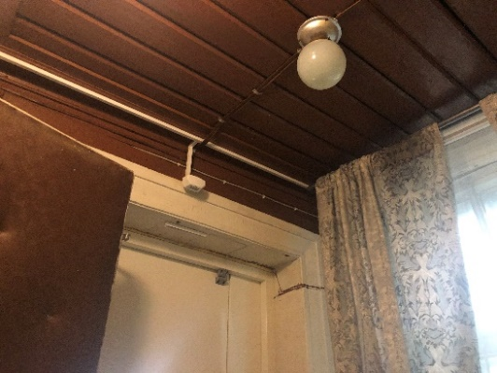  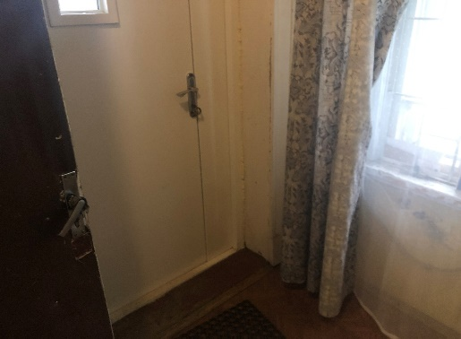  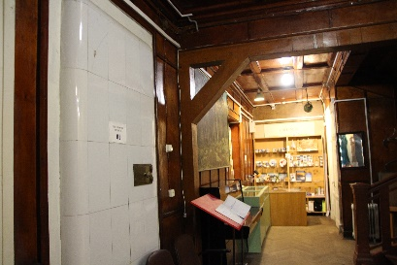  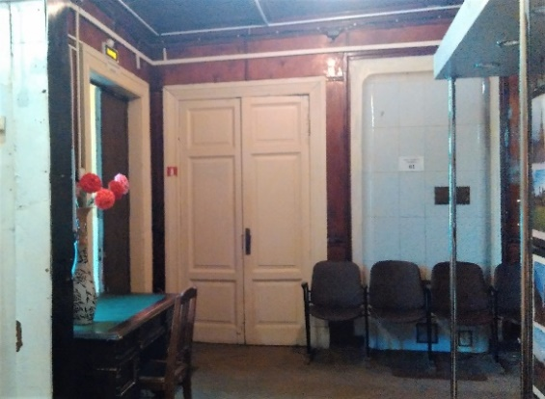  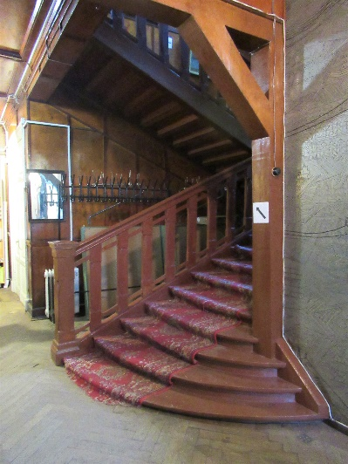  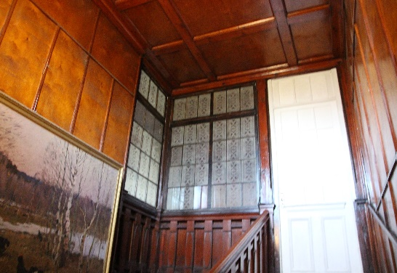  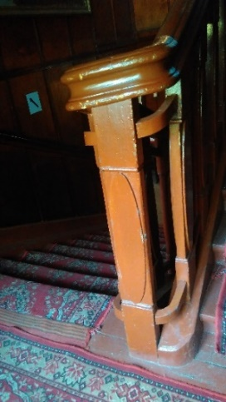  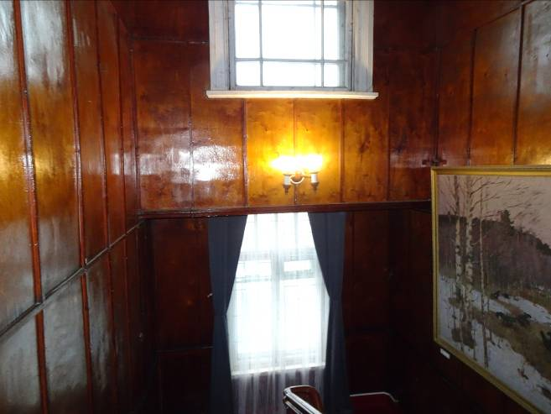  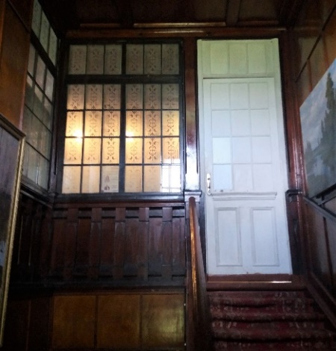  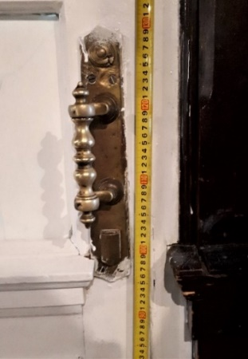  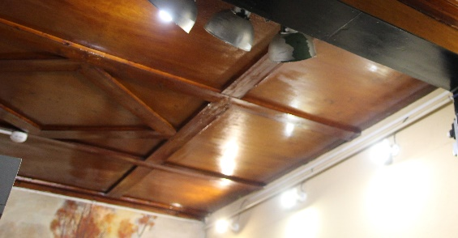  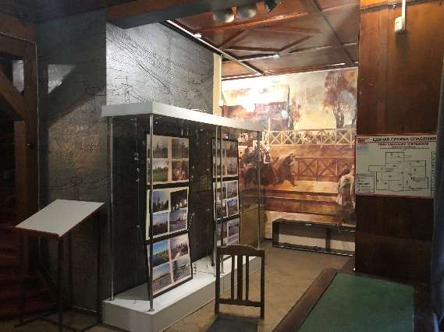  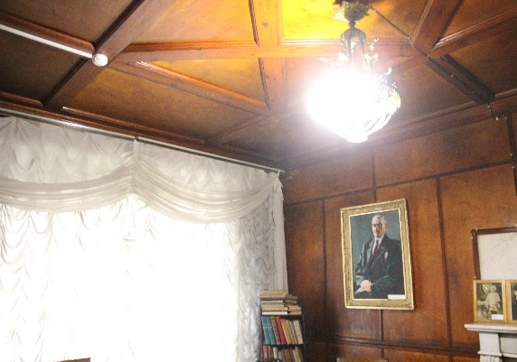  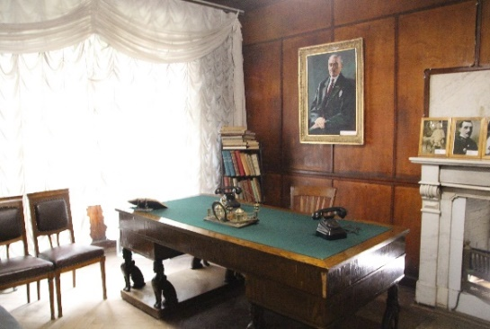  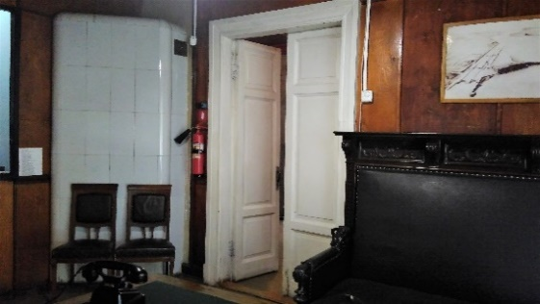  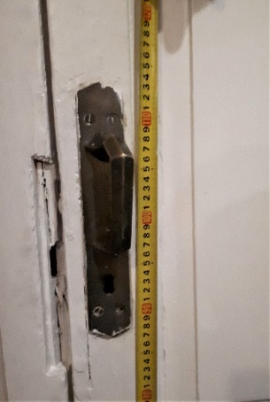  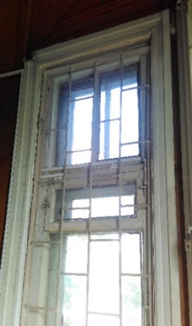  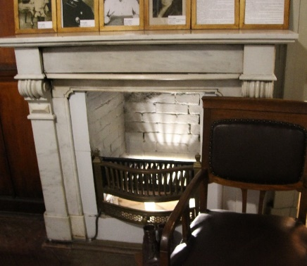  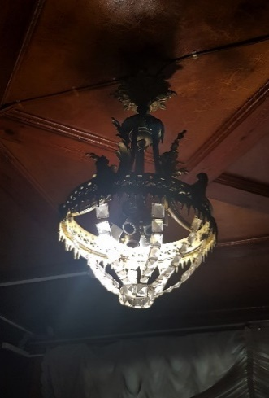  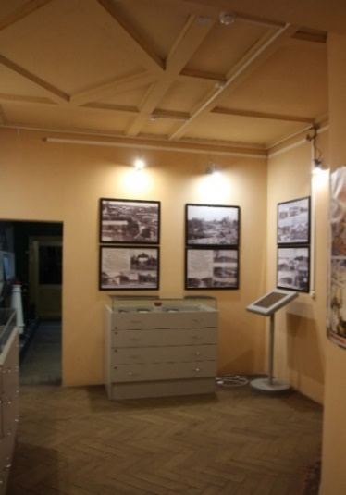  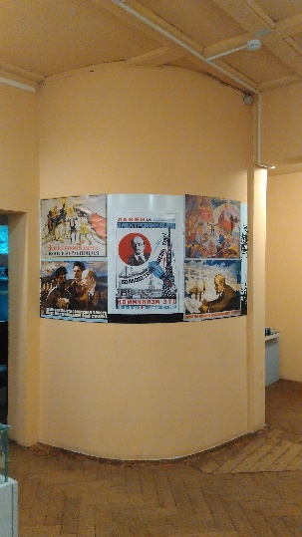  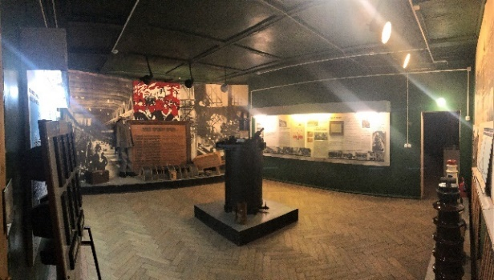  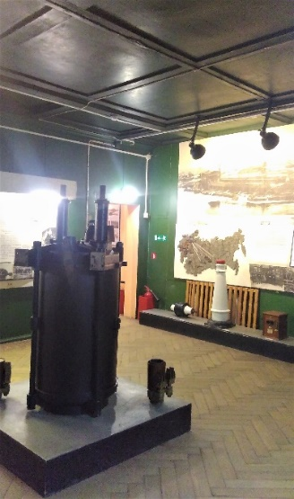  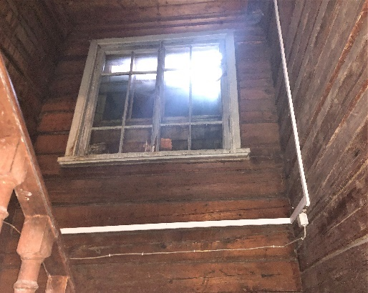  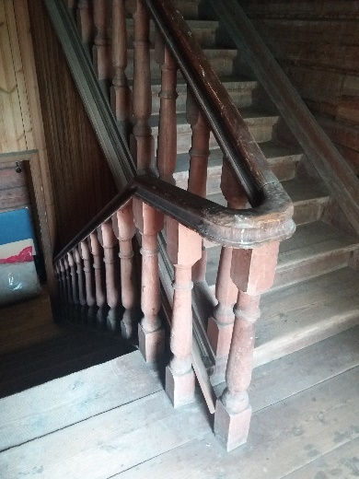  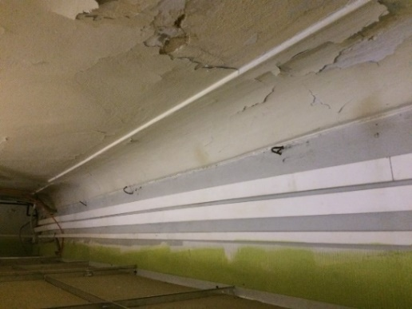  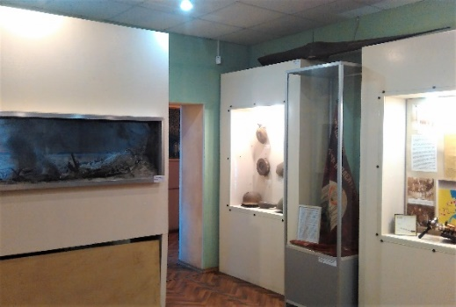  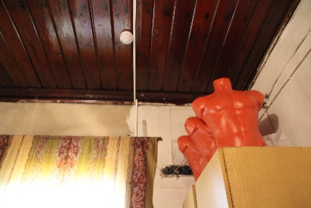  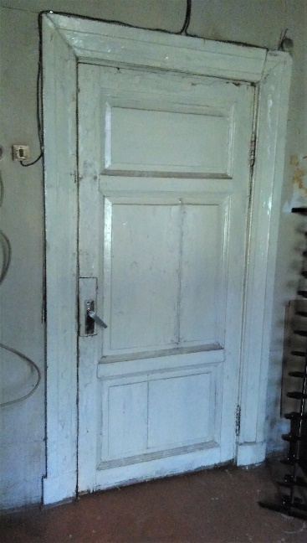  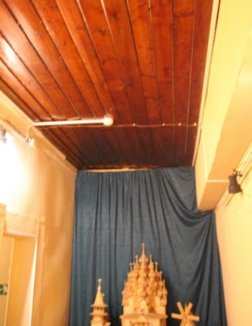  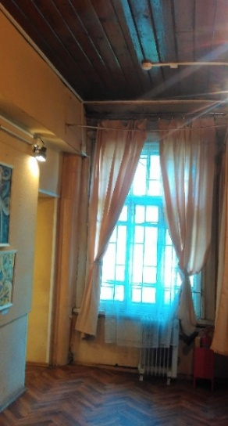  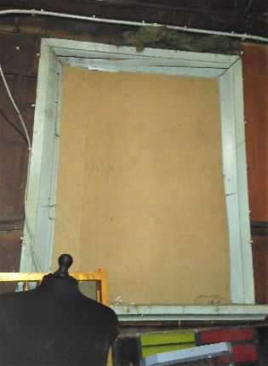  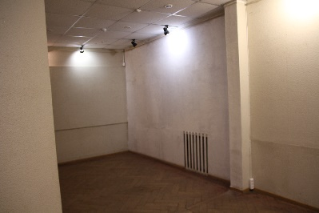  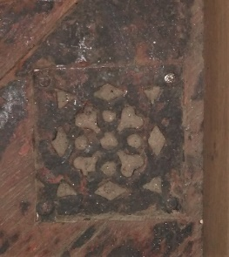  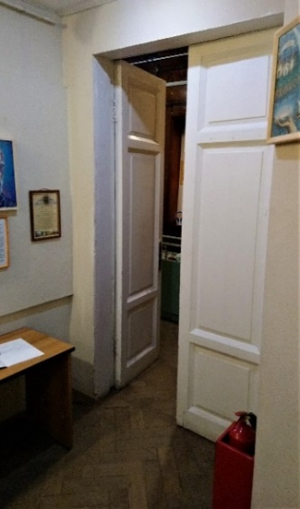  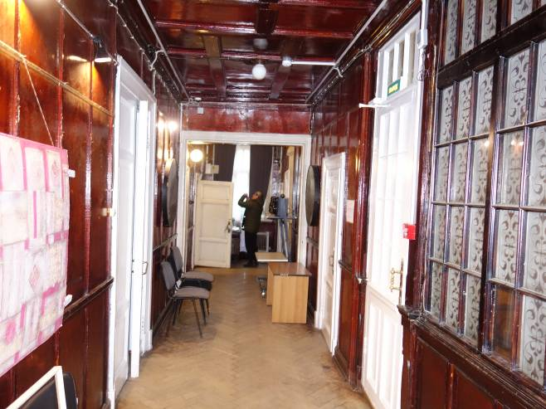  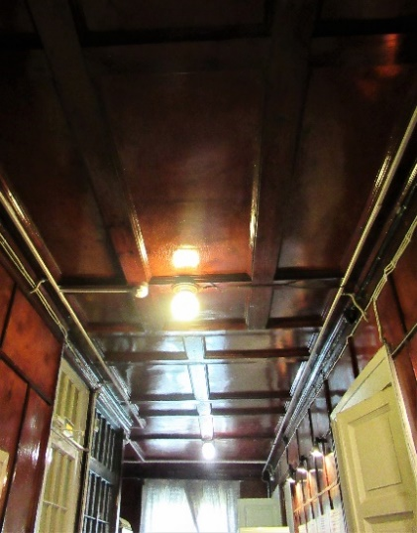  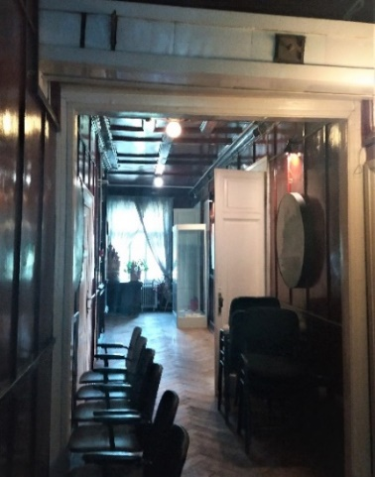  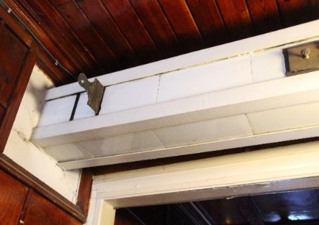  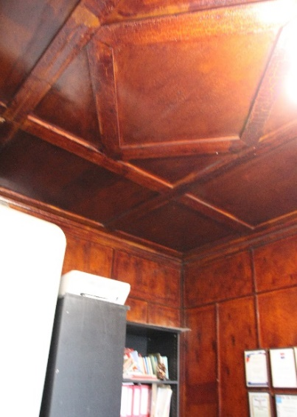  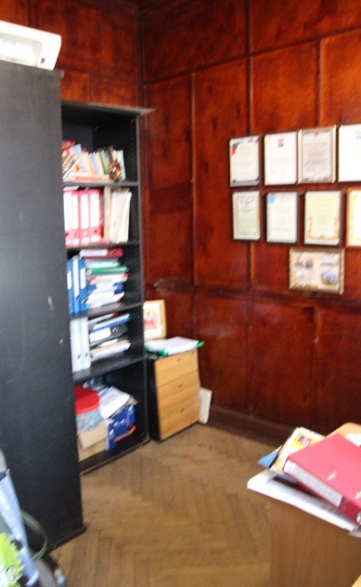  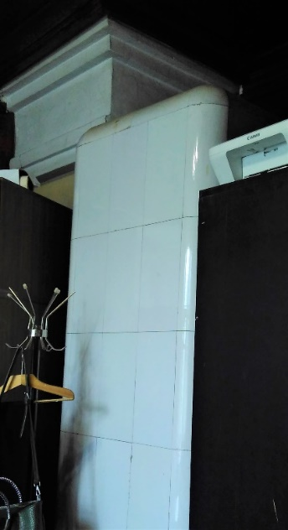  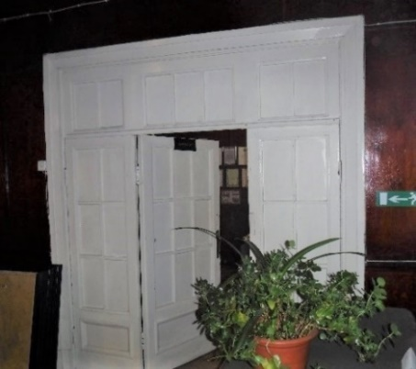  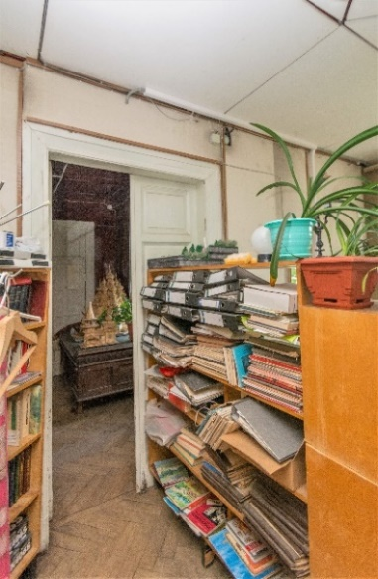  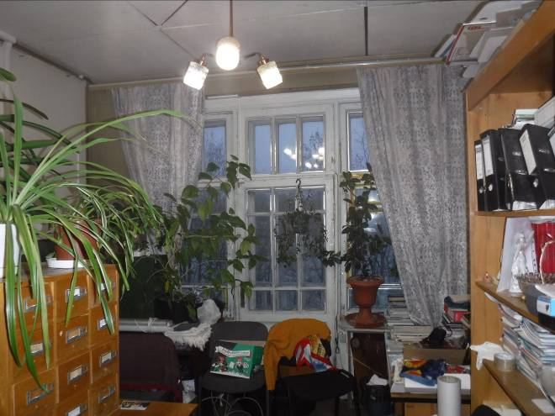  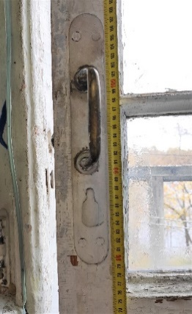  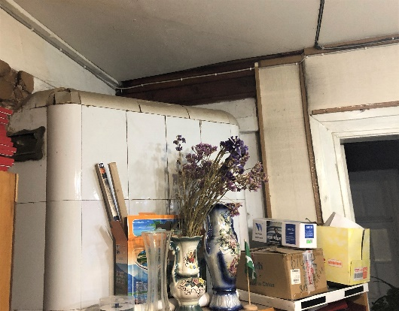  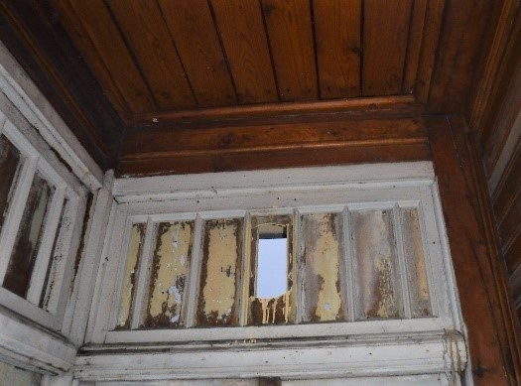  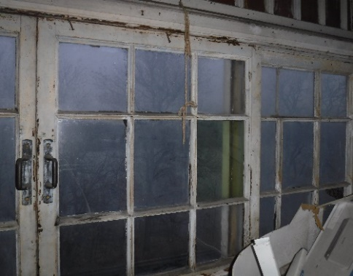  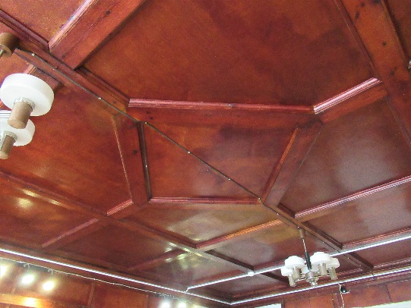  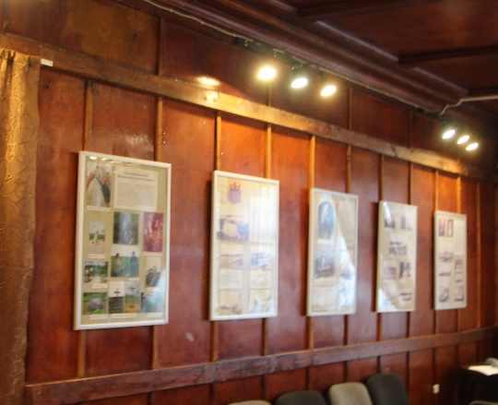  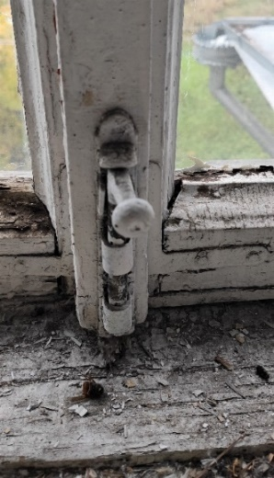  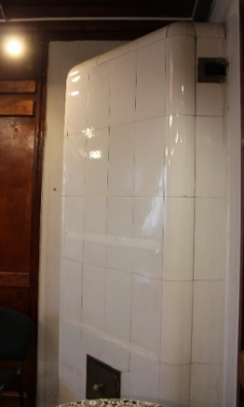  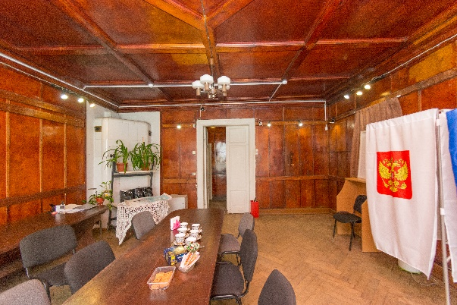  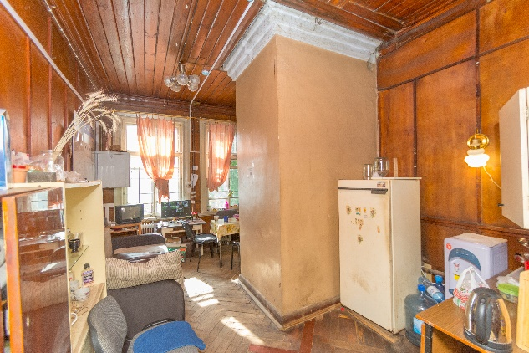  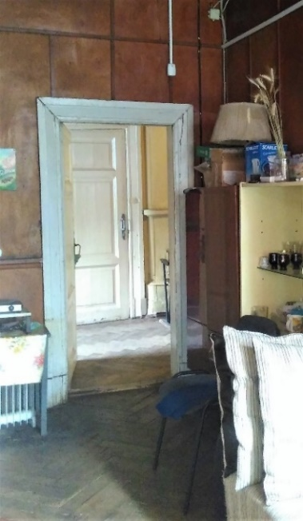  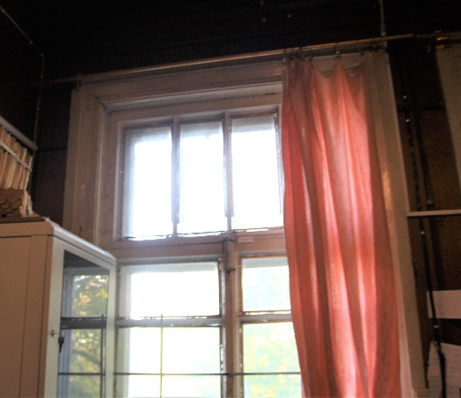  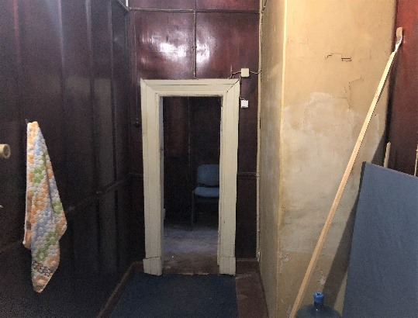  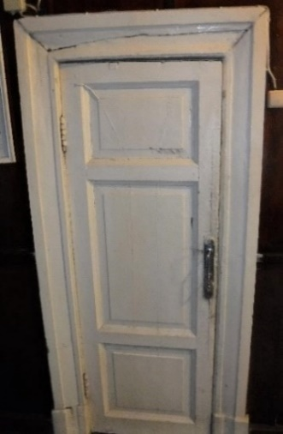  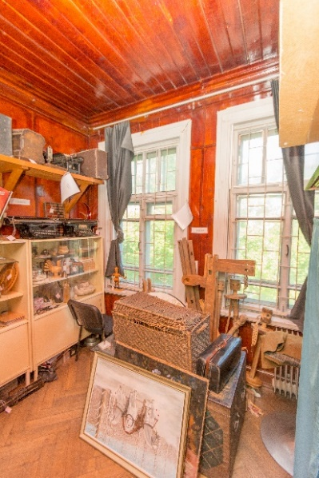  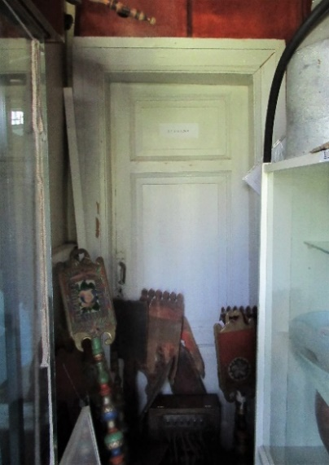  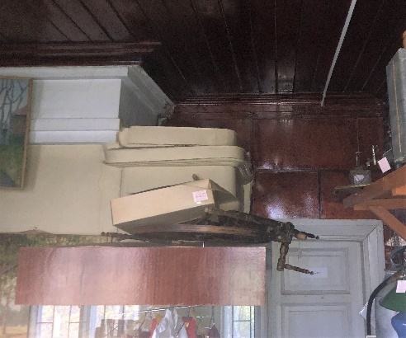  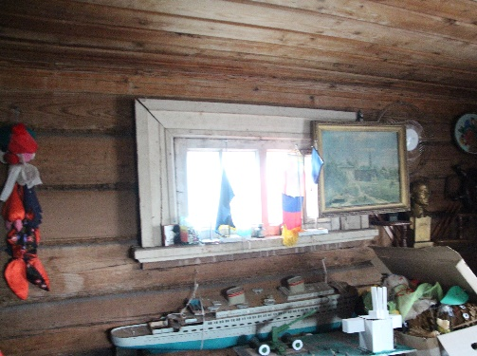  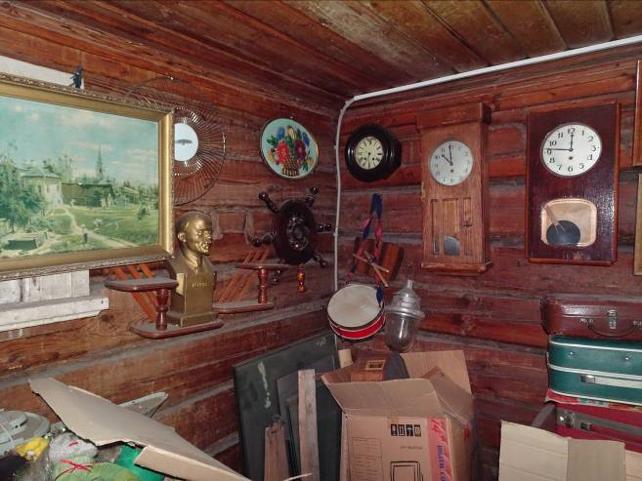  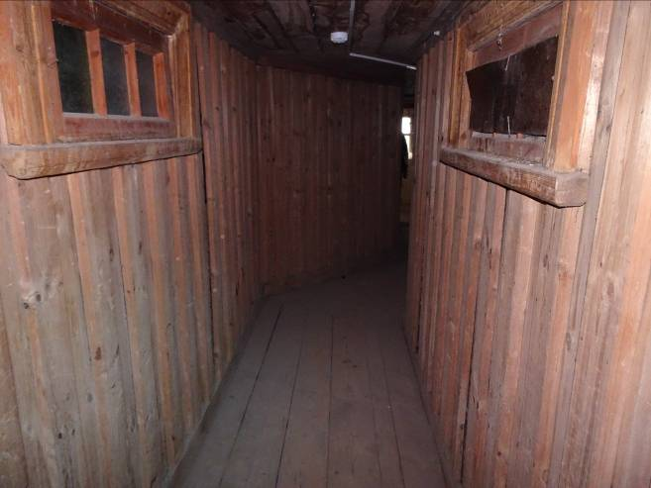  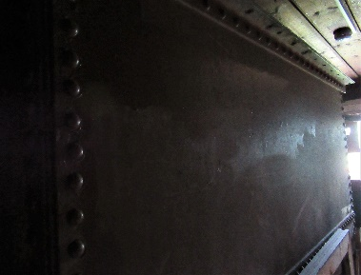

Предмет охраны может быть уточнен при проведении дополнительных научных исследований.

